**Practica III**

**Parte final de CRUD FATIMA HAYDEE VENTURA GUEVARA**

**Paso 1**

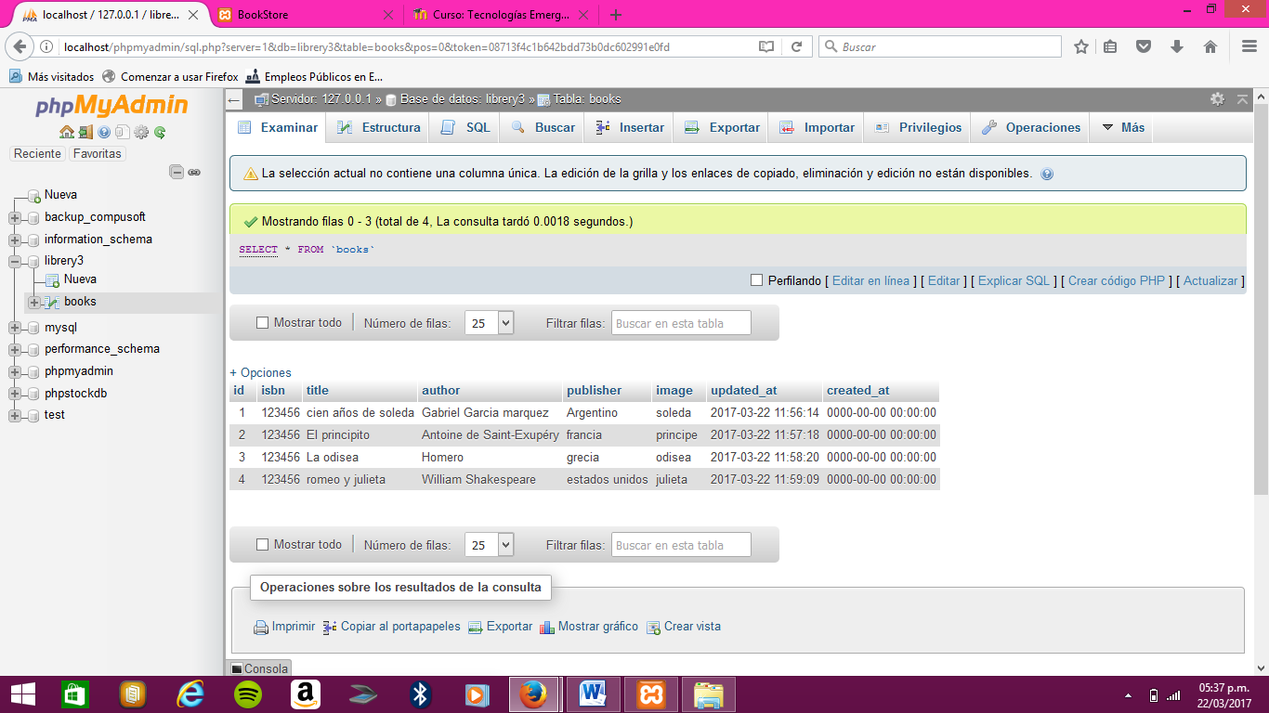

2-Crear un nuevo libro: proyecto/resources/view/books llamado créate.blade.php

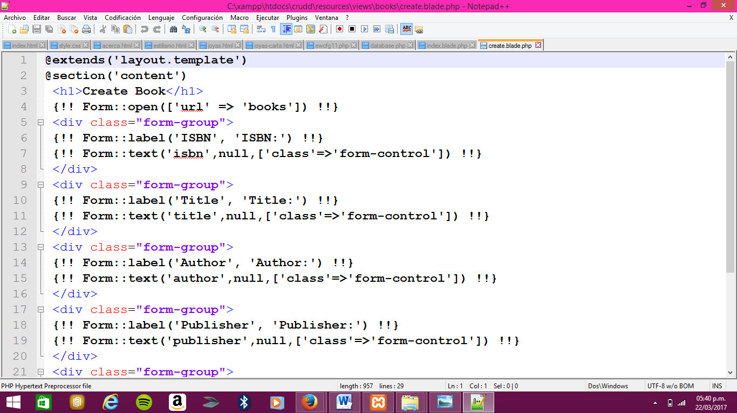

3. regresamos al controlador app/Http/Controllers/BookController.php

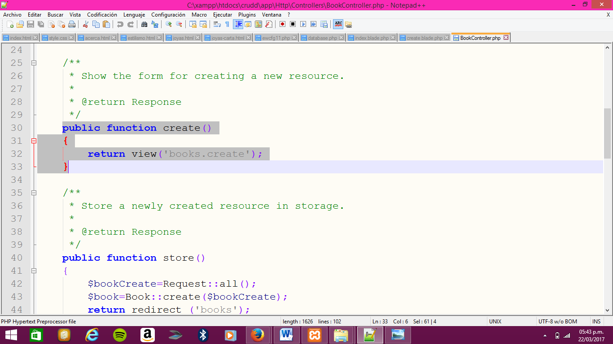

Resultado

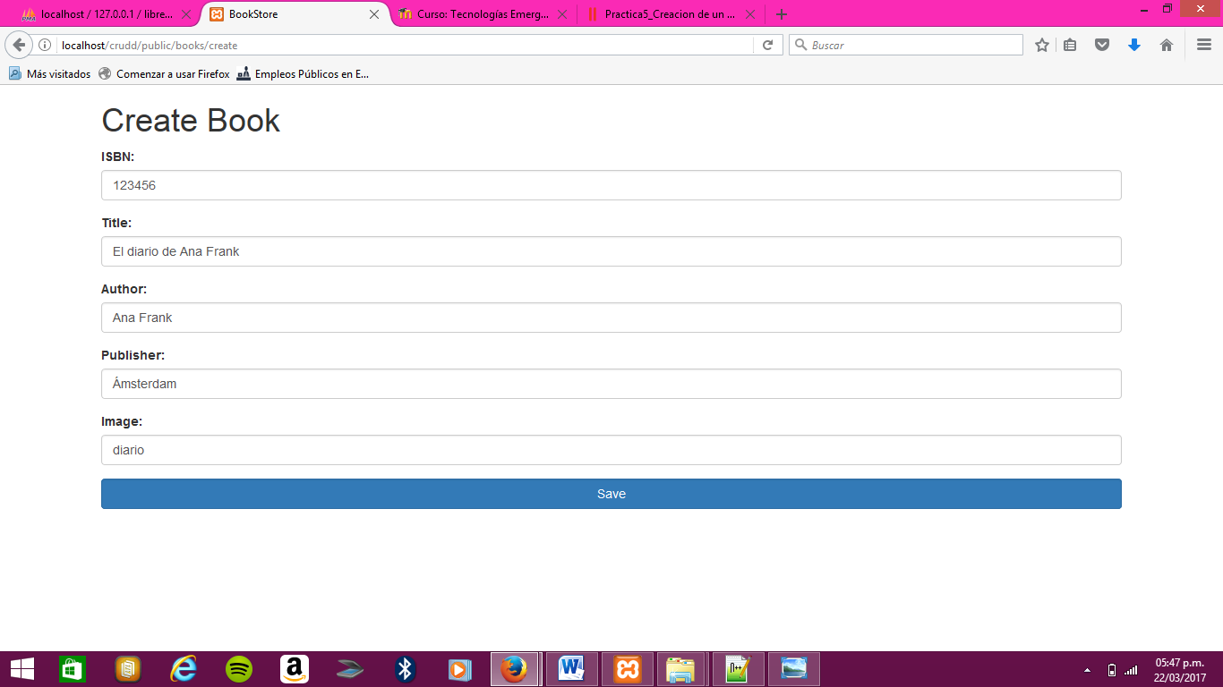

4.Modificamos el modelo:

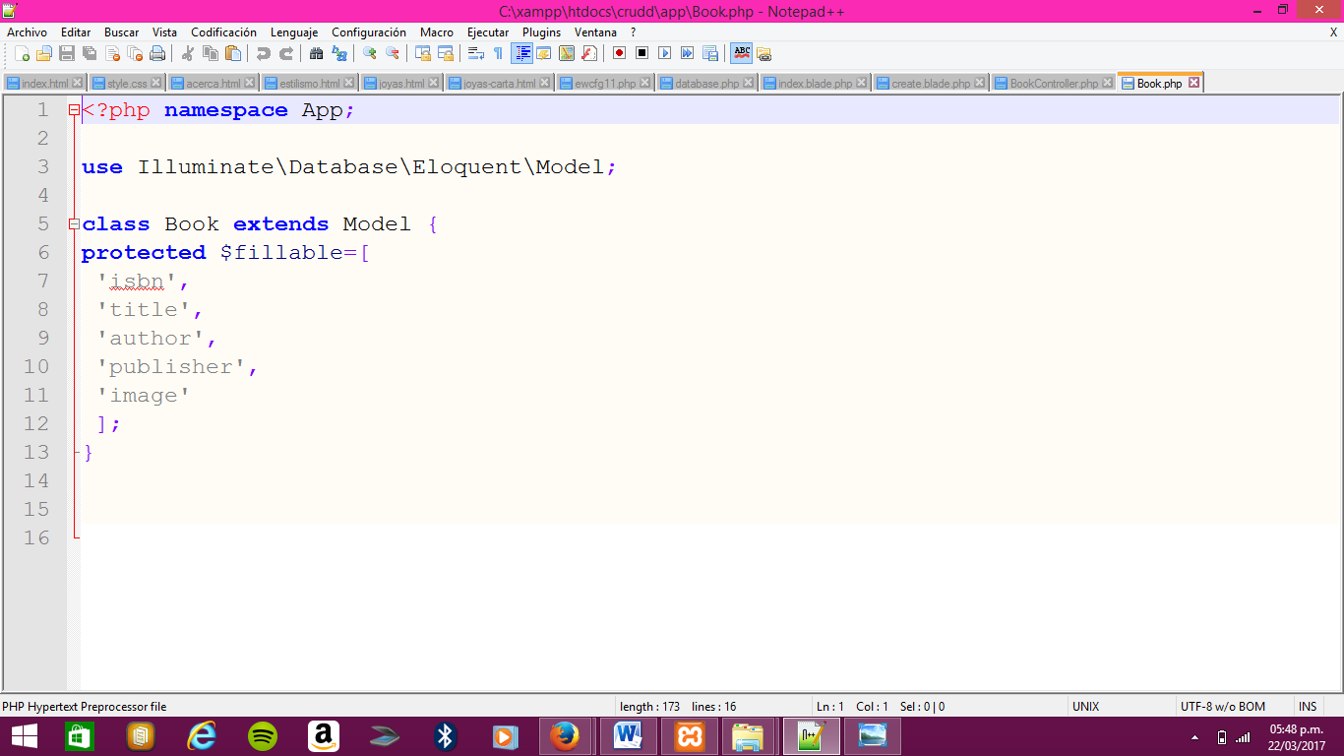

Actualizar libro.

5-Crear un Nuevo archivo en proyecto/resources/view/books

y como nombre edit.blade.php :

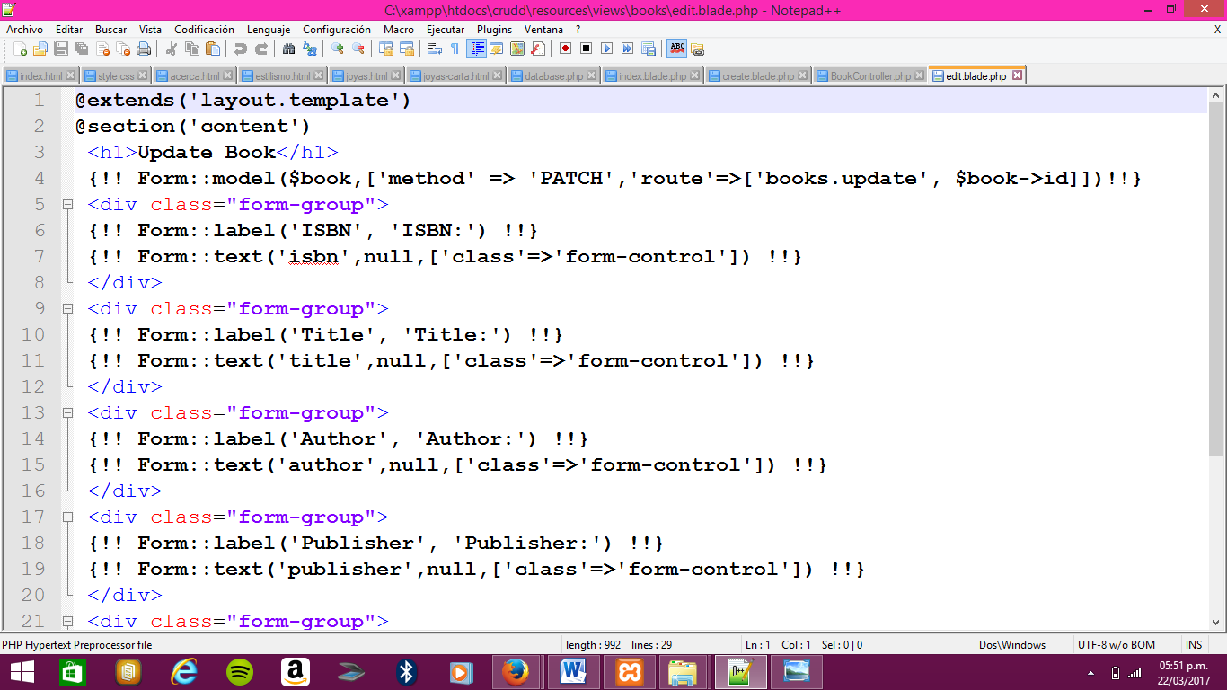

6-Para editar Regresamos a app/Http/Controllers/BookController.php y colocamos lo siguiente:

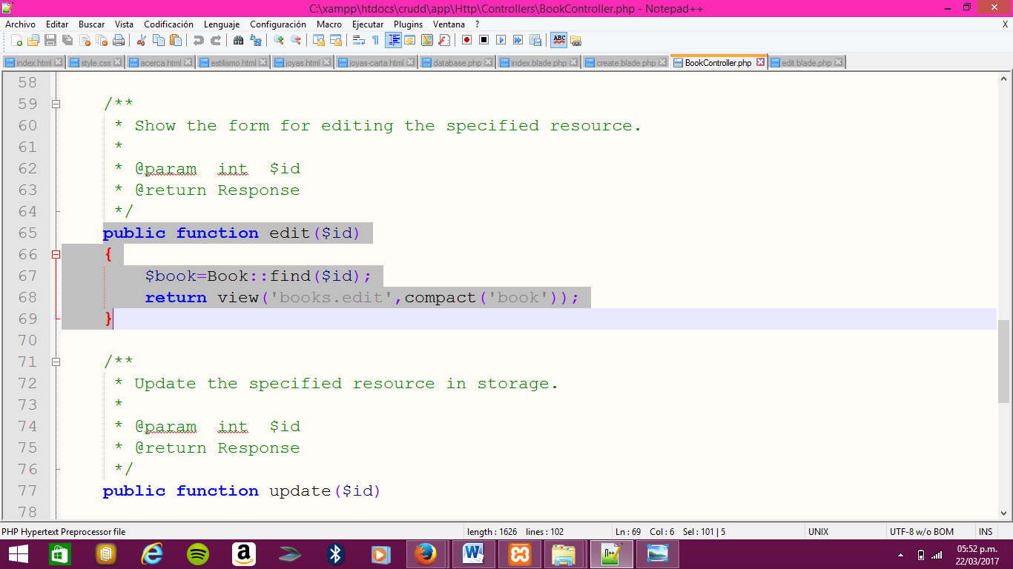

**Para actualizar**

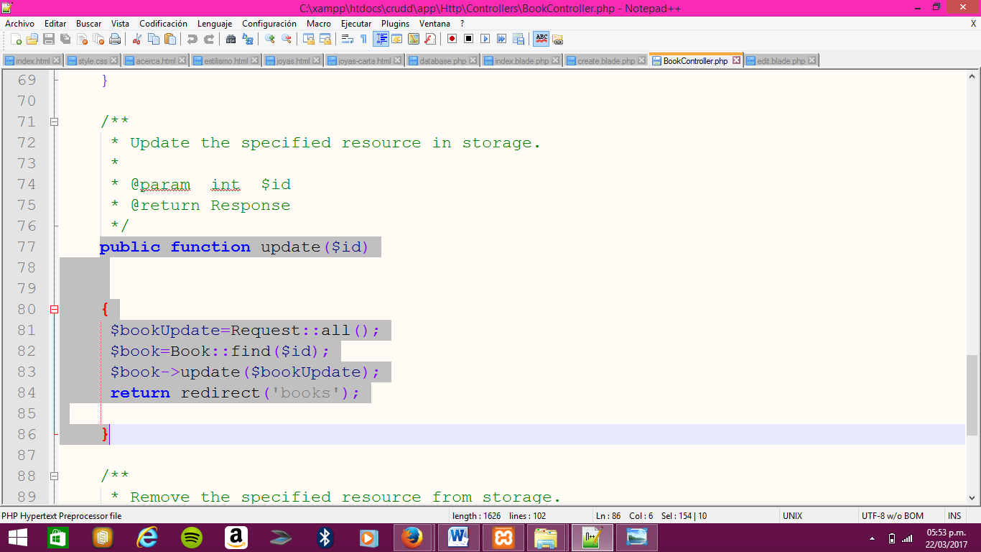

**Para eliminar**

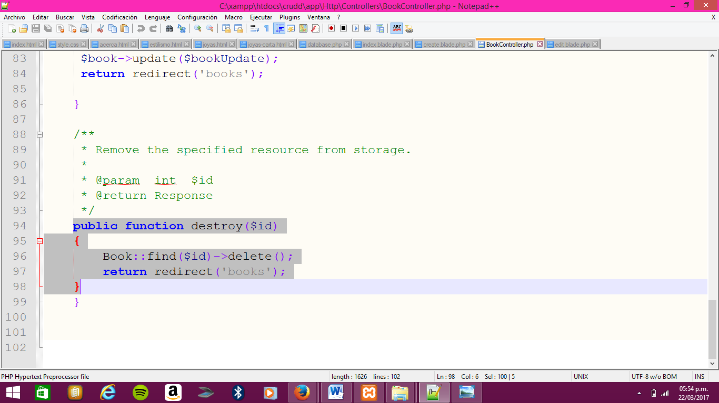

**Ya funcionando**

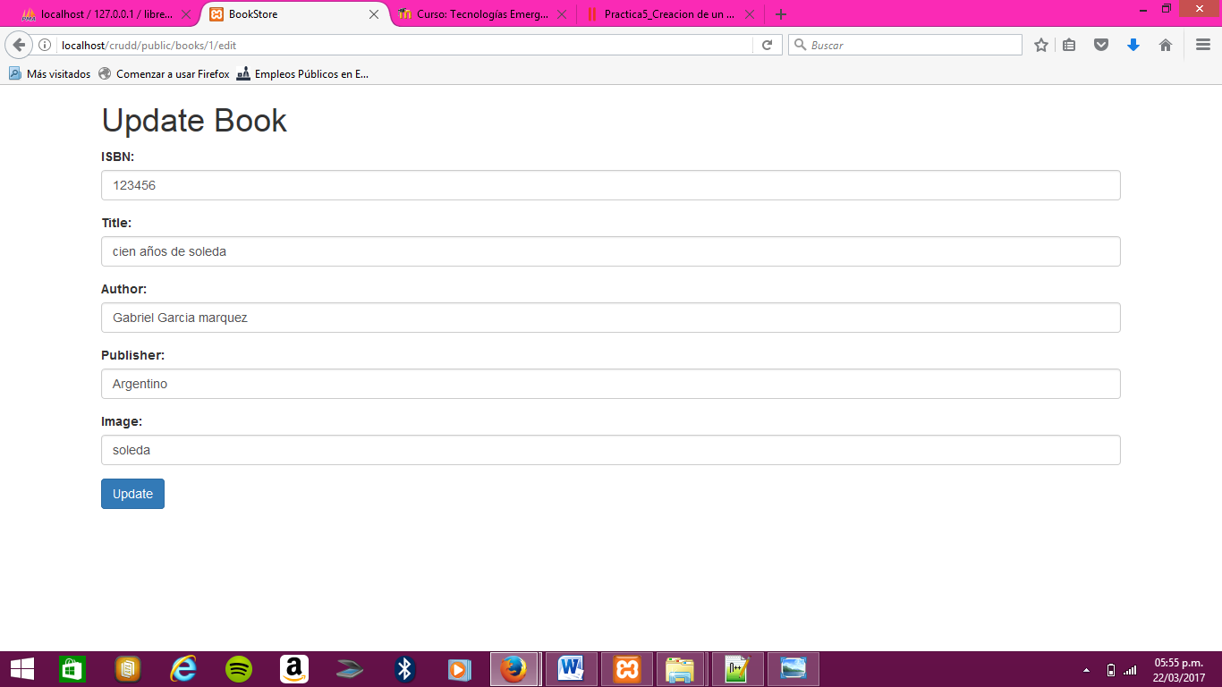

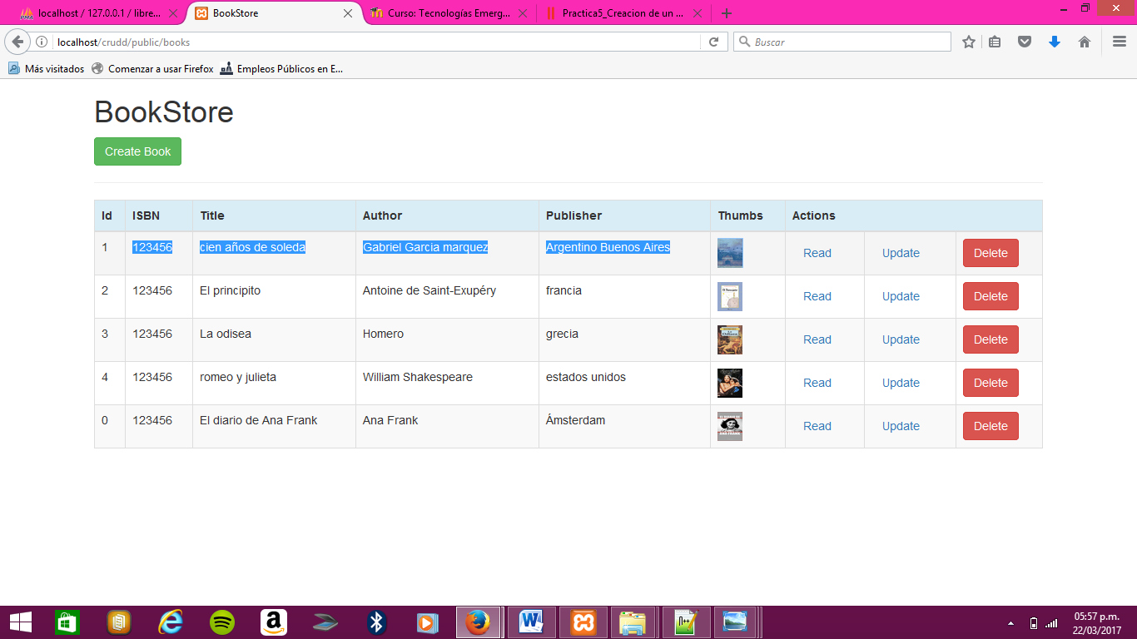

**Crear**



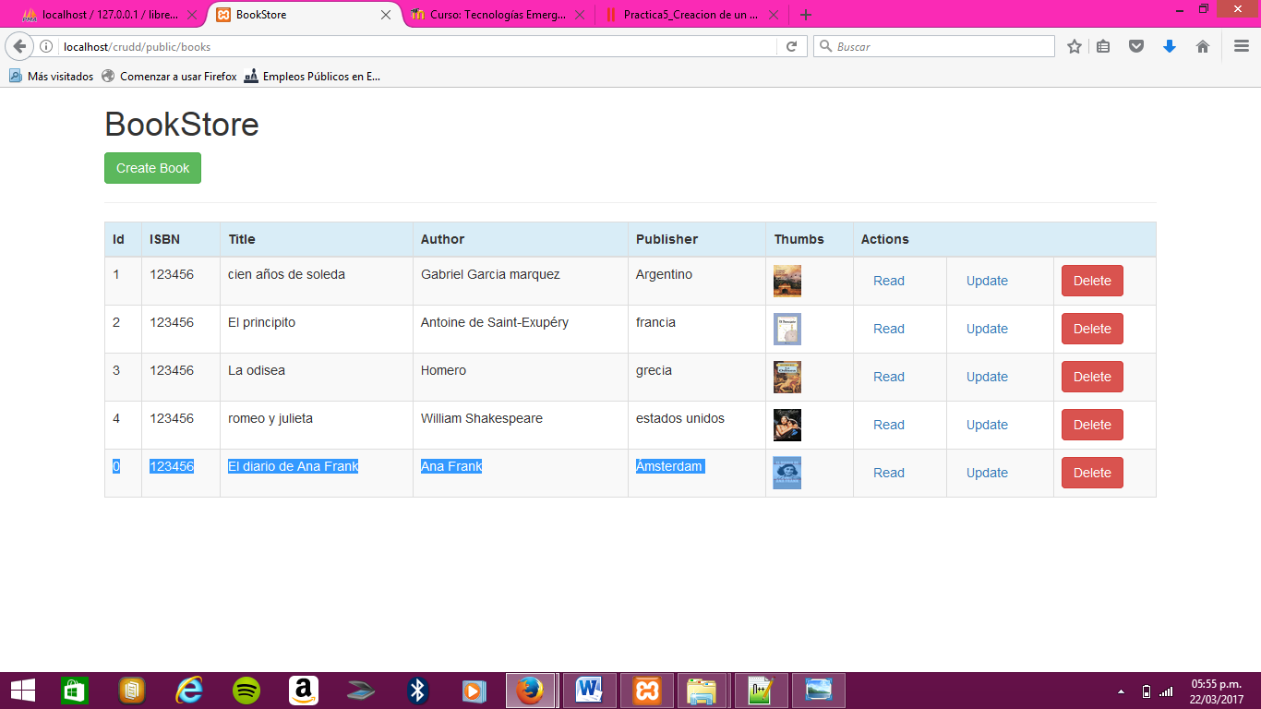

**Eliminar**

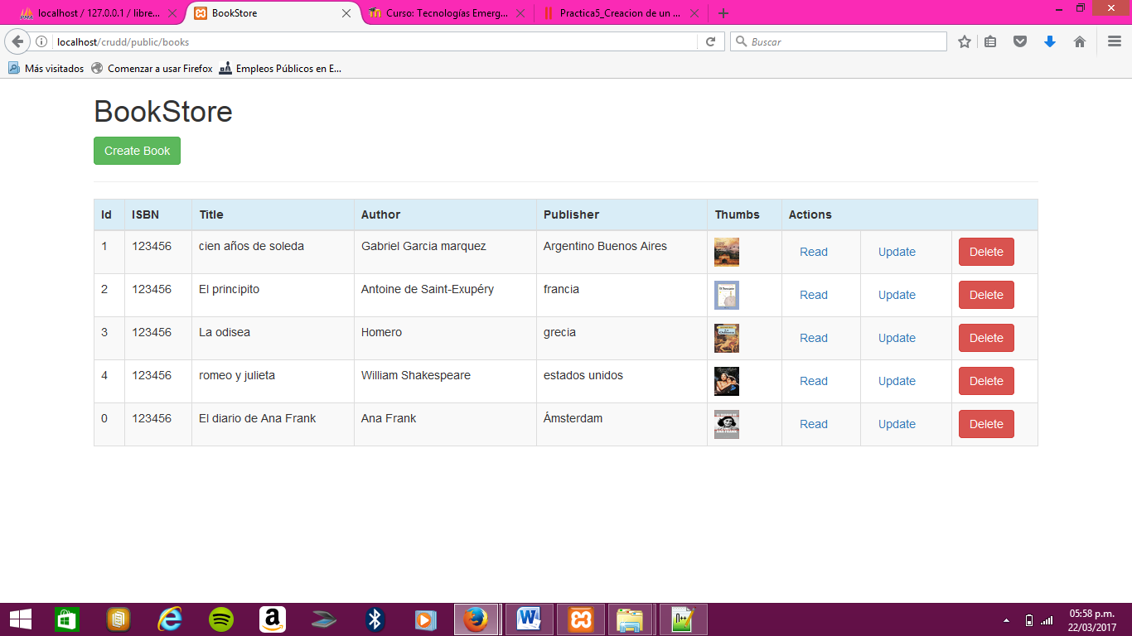

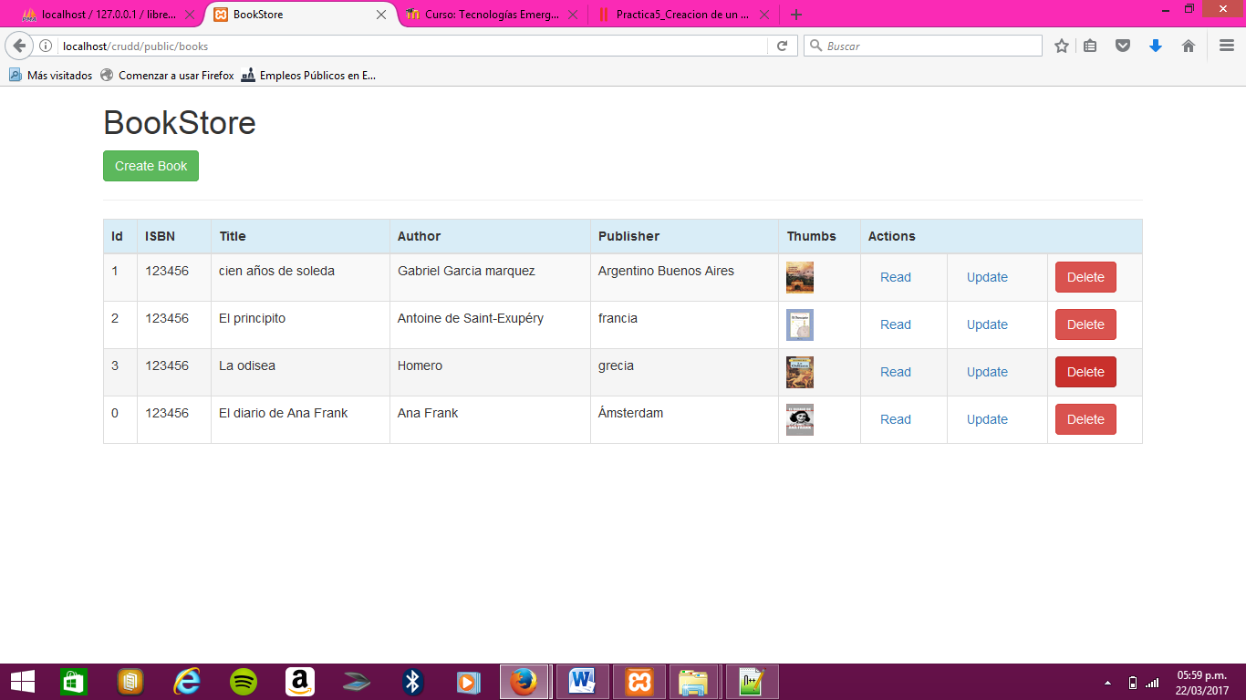

**Dificultades**

1-primero la base de datos pero la hise de nuevo y ahí si me funciono

2-Faltaba agregar líneas de código

